DIN 436
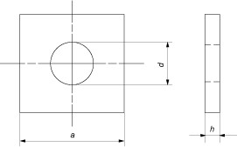

Параметры шайбы | Используемый диаметр резьбы
 | М10 | М12 | М16 | М20 | М22 | М24 | М27 | М30 | М33 | М36 | М39 | М42 | М45 | М48 | М52
Длина грани, a | 30 | 40 | 50 | 60 | 70 | 80 | 90 | 95 | 100 | 110 | 125 | 135 | 140 | 150 | 160
Ширина шайбы, h | 3 | 4 | 5 | 5 | 6 | 6 | 6 | 6 | 6 | 8 | 8 | 8 | 8 | 10 | 10
Номинальный диаметр, d | 11 | 13,5 | 17,5 | 22 | 24 | 26 | 30 | 33 | 36 | 39 | 42 | 45 | 48 | 52 | 56

Все параметры в таблице указаны в мм.

